**设置linux永久关闭selinux**

临时关闭：【setenforce 0】

永久关闭：

【vim /etc/selinux/config】

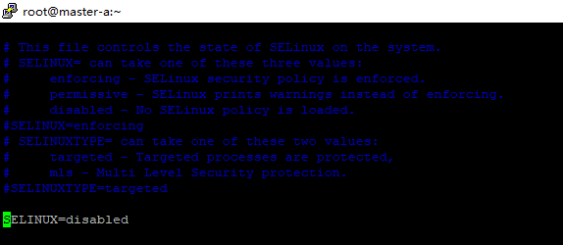

SELINUX=disabled